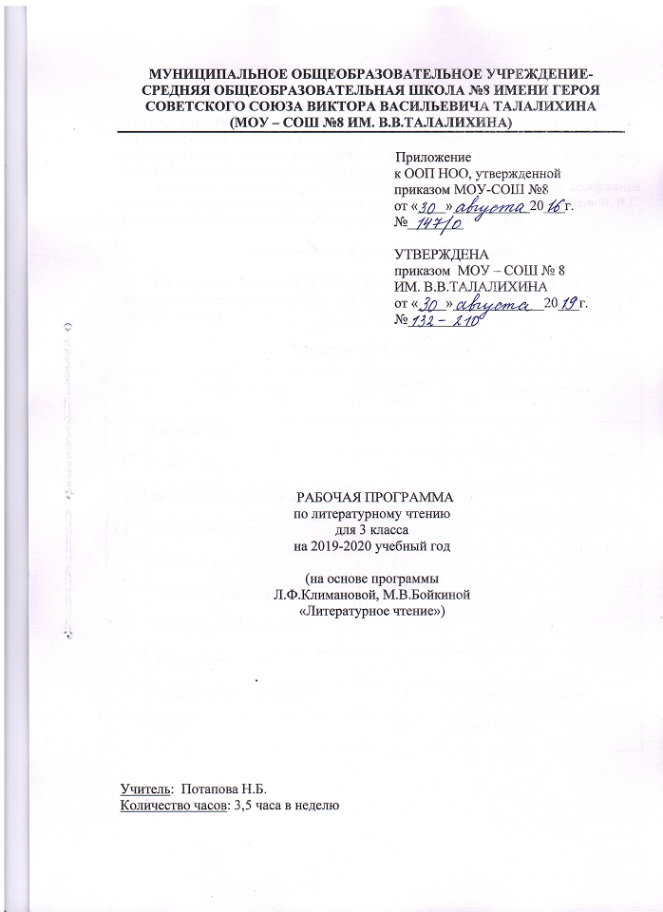
Пояснительная записка

Рабочая программа по литературному чтению для 3 класса МОУ-СОШ №8 ИМ. В.В.ТАЛАЛИХИНА разработана на основе Федерального государственного образовательного стандарта начального общего образования, примерной программы по литературному чтению и программы «Литературное чтение» Л.Ф. Климановой, М.В. Бойкиной, «Просвещение» 2014 год.
Программа реализуется по УМК «Перспектива». Для реализации содержания учебного предмета литературное чтение используется учебник Л.Ф. Климановой, В.Г. Горецкого, Л.А.Виноградской «Литературное чтение» для 3 класса.

Местоучебного предмета в учебном плане

По учебному плану МОУ-СОШ № 8 ИМ. В.В.ТАЛАЛИХИНА на изучение предмета «Литературное чтение» в 3 классе отводится 119 ч (3,5 ч в неделю, 34 учебные недели).

Тематическое планирование

№  п/п | Раздел, тема | Количество часов | Форма контроля
1 | Вводный урок. | 1
2 | Книги - мои друзья. | 4
3 | Жизнь дана на добрые дела. | 17
4 | Волшебная сказка. | 10
5 | Люби всё живое. | 18
6 | Картины русской природы. | 12
7 | Великие русские писатели. | 20
8 | Литературная сказка. | 19
9 | Картины родной природы. | 18 | Итоговое тестирование.
 | Итого | 119 | Из них 1

Календарно-тематическое планирование
№ урока | Дата по плану | Дата по факту | Тема | ЭОР
Вводный урок (1 ч)
1 | 02.09. |  | Вводный урок. Знакомство с учебником. | Электронное аудиоприложение к учебнику Климановой Л.Ф., Горецкого В.Г., Л. А. Виноградской «Литературное чтение»
Книги – мои друзья (4 ч)
2 | 03.09. |  | Наставления детям Владимира Мономаха. Б. Горбачевский. Первопечатник Иван Фёдоров. | Электронноеаудиоприложение к учебнику
3 | 05.09. |  | Первая «Азбука» Ивана Федорова. Наставления Библии.
4 | 09.09. |  | Мы идём в музей книги.
5 | 10.09. |  | Книжная мудрость. Печатная книга.
Жизнь дана на добрые дела (17 ч)
6 | 12.09. |  | Поступок,честность, верность слову. Выставка книг.
7 | 13.09. |  | Пословицы разных народов о человеке и его делах.
8 | 16.09. |  | В.И. Даль. Пословицы и поговорки русского народа.
9 | 17.09 |  | Н.Носов «Огурцы». Смысл поступка. | Электронноеаудиоприложение к учебнику
10 | 19.09. |  | Н.Носов «Огурцы». Характеристика героя.
11 | 23.09. |  | Создание рассказа по аналогии на тему «Что такое добро».
12 | 24.09. |  | М.Зощенко «Не надо врать». | Электронноеаудиоприложение к учебнику
13 | 26.09. |  | М.Зощенко «Не надо врать». Смысл поступка.
14 | 27.09. |  | Л. Каминский «Сочинение».
15 | 30.09 |  | Л. Каминский «Сочинение». Отзыв.
16 | 01.10 |  | М. Зощенко «Через тридцать лет». Поступок героя. | Электронноеаудиоприложение к учебнику
17 | 03.10 |  | Рассказы о детях.
18 | 07.10 |  | Н. Носов «Трудная задача».
19 | 08.10 |  | Притчи. «Что побеждает?», «Что важнее?»
20 | 14.10. |  | В. Драгунский «Где это видано, где это слыхано...». | Электронноеаудиоприложение к учебнику
21 | 15.10 |  | Маленькие и большие секреты страны Литературии.
22 | 17.10 |  | Обобщение по разделу.
Волшебная сказка (10 ч)
23 | 18.10. |  | Волшебная сказка. Русская сказка «Иван - царевич и Серый Волк».
24 | 21.10. |  | Русская сказка «Иван - царевич и Серый Волк». Характеристика героя | Электронноеаудиоприложение к учебнику
25 | 22.10. |  | Русская сказка «Иван - царевич и Серый Волк».Основные события. План сказки. В. Васнецов «Иван - царевич на сером волке». Рассказ по картине.
26 | 2410. |  | Русская сказка «Летучий корабль». Основные события.
27 | 28.10. |  | Русская сказка «Летучий корабль». Характеристика героев сказки.
28 | 29.10. |  | Сборники сказок. Тематический каталог. Русская сказка «Морозко». | Электронноеаудиоприложение к учебнику
29 | 31.10. |  | Русская сказка «Морозко». Характеристика героев сказки.
30 | 01.11. |  | Русская сказка «Белая уточка».  Смысл сказки.
31 | 05.11. |  | Русская сказка «По щучьему велению». Инсценирование.
32 | 07.11. |  | Маленькие и большие секреты страны Литературии. Обобщение по разделу. | Электронноеаудиоприложение к учебнику
Люби всё живое (18 ч)
33 | 11.11. |  | Художественная и научно-познавательная литература.
34 | 12.11. |  | К.Паустовский «Барсучий нос». | Электронноеаудиоприложение к учебнику
35 | 14.11. |  | К.Паустовский «Барсучий нос». Особенности художественного текста.
36 | 15.11. |  | В.Берестов «Кошкин кот». Особенности юмористического текста.
37 | 18.11. |  | Б. Заходер «Вредный кот». Смысл названия стихотворения.
38 | 19.11. |  | В. Бианки «Приключения Муравьишки». Правда и вымысел в сказке В.Бианки.
39 | 2511. |  | Создание текста по аналогии. Как Муравьишке бабочка помогала добраться домой.
40 | 26.11. |  | О. Полонский «Муравьиное царство». Особенности научно-популярного текста.
41 | 28.11 |  | Тим Собакин «Песни бегемотов». Журналы для детей. | Электронноеаудиоприложение к учебнику
42 | 02.12. |  | Сборники произведений о природе.
43 | 03.12. |  | Д.Мамин – Сибиряк «Серая Шейка». | Электронноеаудиоприложение к учебнику
44 | 05.12. |  | Д.Мамин – Сибиряк «Серая Шейка». Герой художественного текста. Его особенности. | Электронноеаудиоприложение к учебнику
45 | 06.12. |  | Н.Носов «Карасик». | Электронноеаудиоприложение к учебнику
46 | 09.12. |  | Н.Носов «Карасик». Характеристика героев произведения.
47 | 10.12. |  | М. Горький «Воробьишко».
48 | 12.12. |  | Книги о природе. Отзыв
49 | 16.12. |  | Маленькие и большие секреты страны Литературии.
50 | 17.12. |  | Обобщение по разделу. | Электронноеаудиоприложение к учебнику
Картины русской природы (12 ч)
51 | 19.12. |  | Картины русской природы. И. Шишкин. «Зима в лесу».
52 | 20.12. |  | Н.Некрасов «Славная осень». | Электронноеаудиоприложение к учебнику
53 | 23.12. |  | М. Пришвин «Осинкам холодно».
54 | 24.12 |  | Ф.Тютчев «Листья». | Электронноеаудиоприложение к учебнику
55 | 26.12 |  | А.Фет «Осень»
56 | 09.01 |  | Р. р. А.Фет. Чтение наизусть. И.Бунин «Первый снег». В. Поленов «Ранний снег».
57 | 10.01 |  | Р. р. И.Бунин. Чтение наизусть. Сборники произведений о природе.
58 | 13.01 |  | К.Бальмонт «Снежинка».
59 | 14.01 |  | К.Паустовский «В саду уже поселилась осень...». | Электронноеаудиоприложение к учебнику
60 | 16.01 |  | И. Остроухов «ВАбрамцевом парке». А. Саврасов «Зима».
61 | 20.01 |  | Маленькие и большие секреты страны Литературии. | Электронноеаудиоприложение к учебнику
62 | 21.01 |  | Обобщение по разделу.
Великие русские писатели (20 ч)
63 | 23.01 |  | Великие русские писатели. В.Берестов «А.С. Пушкин». | Электронноеаудиоприложение к учебнику
64 | 24.01 |  | А.С. Пушкин «Зимнее утро».
65 | 27.01 |  | Р. р. А.С. Пушкин. Чтение наизусть. И.Грабарь «Зимнее утро».
66 | 28.01 |  | А.С. Пушкин «Зимний вечер». | Электронноеаудиоприложение к учебнику
67 | 30.01 |  | Р. р. А.С. Пушкин. Чтение наизусть.Ю.Клевер «Закат солнца зимой», «Зимний пейзаж с избушкой».
68 | 03.02 |  | А.С. Пушкин «Опрятней модного паркета...».П. Брейгель «Зимний пейзаж».
69 | 04.02 |  | В.Суриков «Взятие снежного городка». Устное сочинение по картине.
70 | 06.02 |  | А.С.Пушкин «Сказка о царе Салтане…» Нравственный смысл литературной сказки.
71 | 07.02 |  | А.С.Пушкин «Сказка о царе Салтане…».  Особенности сюжета. Структура сказочного текста.
72 | 10.02 |  | А.С.Пушкин «Сказка о царе Салтане…».Характеристика героев. Прием звукозаписи для создания образа моря, комара, шмеля… | Электронноеаудиоприложение к учебнику
73 | 11.02 |  | Сказки А.С.Пушкина. И.Я. Билибин-иллюстратор сказок А.С.Пушкина.
74 | 13.02 |  | И.А.Крылов. Басни. И.А. Крылов «Слон и Моська». | Электронноеаудиоприложение к учебнику
75 | 17.02 |  | И.А. Крылов «Чиж и голубь».
76 | 18.02 |  | Р. р. И.А. Крылов. Чтение наизусть. Великие русские писатели. Л.Н. Толстой.
77 | 25.02 |  | Л.Н. Толстой «Лев и собачка». Быль.«Лебеди».
78 | 27.02 |  | Л.Н.Толстой «Акула». | Электронноеаудиоприложение к учебнику
79 | 28.02 |  | Мастерская писателя. Редактируем и корректируем текст. Книги великих писателей.  Л. Н. Толстой «Волга и Вазуза». | Электронноеаудиоприложение к учебнику
80 | 02.03 |  | Л.Н. Толстой «Как гуси Рим спасли».
81 | 03.03 |  | И.А.Крылов. «Квартет». А. Барто «Квартет».
82 | 05.03 |  | Маленькие и большие секреты страны Литературии. Обобщение по разделу.
Литературная сказка (19 ч)
83 | 10.03 |  | Литературная сказка.
84 | 10.03 |  | В.Даль «Девочка Снегурочка».
85 | 12.03 |  | В.Даль «Девочка Снегурочка». Особенности литературной сказки.
86 | 13.03 |  | В.Одоевский «Мороз Иванович».
87 | 16.03 |  | В.Одоевский «Мороз Иванович». Характеристика героев сказки. | Электронноеаудиоприложение к учебнику
88 | 17.03 |  | Д.Мамин - Сибиряк «Сказка про ВоробьяВоробеича, Ерша Ершовича и веселого трубочиста Яшу». | Электронноеаудиоприложение к учебнику
89 | 19.03 |  | Д.Мамин - Сибиряк «Сказка про ВоробьяВоробеича, Ерша Ершовича и веселого трубочиста Яшу». Герои произведения.
90 | 23.03 |  | Переводная литература для детей. | Электронноеаудиоприложение к учебнику
91 | 24.03 |  | Б.Заходер «Винни – Пух».
92 | 26.03 |  | Р.Киплинг «Маугли». | Электронноеаудиоприложение к учебнику
93 | 27.03 |  | Р.Киплинг «Маугли». Герои произведения.
94 | 30.03 |  | Дж. Родари «Волшебный барабан».
95 | 31.03 |  | Дж. Родари «Волшебный барабан». Особенности переводной литературы. | Электронноеаудиоприложение к учебнику
96 | 02.04 |  | Литературные сказки.
97 | 06.04 |  | Тим Собакин «Лунная сказка».
98 | 07.04 |  | Ю.Коваль «Сказка о серебряном соколе».
99 | 13.04 |  | С.Михалков «Упрямый козленок».
100 | 14.04 |  | Маленькие и большие секреты страны Литературии.
101 | 16.04 |  | Обобщение по разделу. | Электронноеаудиоприложение к учебнику
Картины родной природы (18 ч)
102 | 17.04 |  | Картины родной природы.
103 | 20.04 |  | Б. Заходер «Что такое стихи». | Электронноеаудиоприложение к учебнику
104 | 21.04 |  | И.Соколов — Микитов «Март в лесу».
105 | 23.04 |  | Устное сочинение на тему «Мелодии весеннего леса». | Электронноеаудиоприложение к учебнику
106 | 27.04 |  | А.Майков «Весна». Е.Волков «В конце зимы». Е.Пурвит «Последний снег».
107 | 28.04 |  | Р. р. А.Майков. Чтение наизусть. С.Есенин «Сыплет черемуха...».  В.Борисов – Мусатов  «Весна».
108 | 30.04 |  | Р. р. С.Есенин. Чтение наизусть. С.Есенин «С добрым утром!».
109 | 07.05 |  | Ф.Тютчев «Весенняя гроза».
110 | 08.05 |  | Р. р. Ф.Тютчев. Чтение наизусть. А.Васнецов «После дождя». И.Шишкин «Дождь в дубовом лесу».
111 | 12.05 |  | О. Высотская «Одуванчик». З. Александрова «Одуванчик».
112 | 14.05 |  | М. Пришвин «Золотой луг».
113 | 18.05 |  | А.Толстой «Колокольчики мои, цветики степные...».
114 | 19.05 |  | Р. р. А.Толстой. Чтение наизусть.  Саша Черный «Летом».  А. Рылов «Зеленый шум».
115 | 21.05 |  | Ф.Тютчев « В небе тают облака...». А. Саврасов «Сосновый бор на берегу реки». | Электронноеаудиоприложение к учебнику
116 | 22.05 |  | Итоговое тестирование. | Электронноеаудиоприложение к учебнику
117 | 25.05 |  | Г. Юдин. «Поэты».
118 | 26.05 |  | Я. Аким «Как я написал первое стихотворение».
119 | 28.05 |  | Обобщение по разделу.

Список литературы для учителя

- Климанова Л.Ф., Горецкий В.Г., Виноградская Л.А. Литературное чтение. Учебник.3 класс, в 2-х частях. М.: Издательство «Просвещение», 2014 г.
- Кутявина С.В. «Поурочные разработки по литературному чтению» к УМК «Перспектива». 3 класс. М.: Издательство «ВАКО», 2016 г.

Список литературы для обучающегося

- Климанова Л.Ф., Горецкий В.Г., Виноградская Л.А. Литературное чтение. Учебник. 3 класс, в 2-х частях. М.: Издательство «Просвещение», 2014 г.

Перечень WEB-сайтовдля дополнительного образования по предмету

https://infourok.ru/Сайт ИНФОУРОК
http://www.uchportal.ru/«Учительский портал» - сообщество учителей
http://www.uroki.net/ Сайт УРОКИ.NET
http://www.nachalka.com/ Сайт для учителей начальных классов «Начальная школа»
http://www.uchportal.ru/ Учительский портал

http://nsportal.ru/Социальная сеть работников образования

http://festival.1september.ru/ Фестиваль педагогических идей «Открытый урок»
http://viki.rdf.ru/ Детские электронные книги и презентации

СОГЛАСОВАНО
зам. директора по УВР
___________Ю.А.Сафронова
«____» ____________ 20__г.

СОГЛАСОВАНО
руководитель ШМО
учителей начальных классов
___________С.М.Жучкова
Протокол от
«____» ____________ 20__г.
№_____

